Шаблон описания курса ФТФ Университета ИТМО / Syllabus template Physics and Engineering Department ITMO University
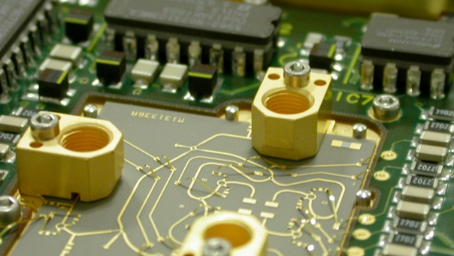

1.Название: ВЧ и СВЧ электроника

2. Лектор: Георгий Соломаха, Андрей Белов

3. Краткая аннотация (500-700 символов, на простом и доступном языке):

Целью данного курса является знакомство студентов с различными типами микроволновых устройств, а также основными методами их проектирования и моделирования. Будут рассмотрены применяемые на практике методы узкополосного и широкополосного согласования импедансов, методы синтеза фильтров, а также основных типов делителей и направленных ответвителей сигналов. Будет проведён обзор основных линий передачи, используемых на высоких частотах, а также методы их сопряжения. Также, в рамках курса будут рассмотрены основные типы нелинейных устройств, такие как ВЧ-усилители и преобразователи частоты.

5. Название программы и семестр: Радичастотные системы и устройства, 2 семестр

6. Детальное описание курса с разбиением по лекциям/семинарам/практикам:

 | Тема | Тип занятий
1 | Введение. Типы линий передачи на высоких частотах. Переход от сосредоточенных элементов к линиями передачи. | Лекция (2)
2 | Синтез фильтров. Типы характеристик фильтров. НЧ прототип и его трансформация в различные типы фильтров. | Лекция (2)
3 | Цепи согласование. Аналитическое и приближённое решение задачи о согласовании. | Лекция (2)
4 | Широкополосное согласование. Типы характеристик цепей согласования. Условие Фано. Линейные и экпоненциальные трансформаторы. | Лекция (2)
5 | Делители и сумматоры сигналов. Направленные ответили. | Лекция (2)
6 | Типы усилители. Усилители мощности, малошумящие усилители. Детекторы сигналов | Лекция (2)
7 | Архтитектура скалярных и векторных анализаторов цепей. Анализаторы спектра. | Лекция(2)

7. Рекомендованная литература:
Основная

- David M. Pozar, Microwave Engineering
- Малорацкий Л.Г. Явич Л.Р. Проектирование и расчет СВЧ элементов на полосковых линиях
- Веселов Г.И., Микроэлектронные устройства СВЧ

8. Предварительно пройденные курсы, необходимые для изучения предмета:
Радиотехнические цепи и сигналы

9. Тип самостоятельных заданий (пожалуйста, приложите также несколько примеров):

10. Как оценивается успеваемость по курсу:
Успеваемость оценивается устным экзаменом по курсу.

